生成模型

# 基础公式

## KL散度是描述概率分布q拟合概率分布p的程度

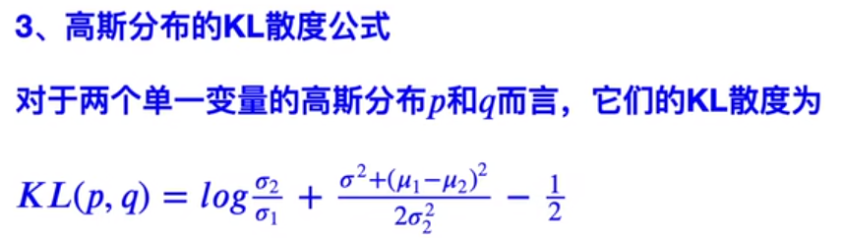

## 参数重整化

参数重整化是为了采样出的值对于μ和σ是可导的

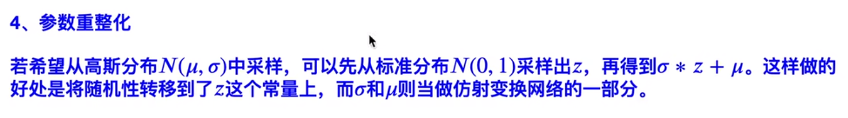

## VAE

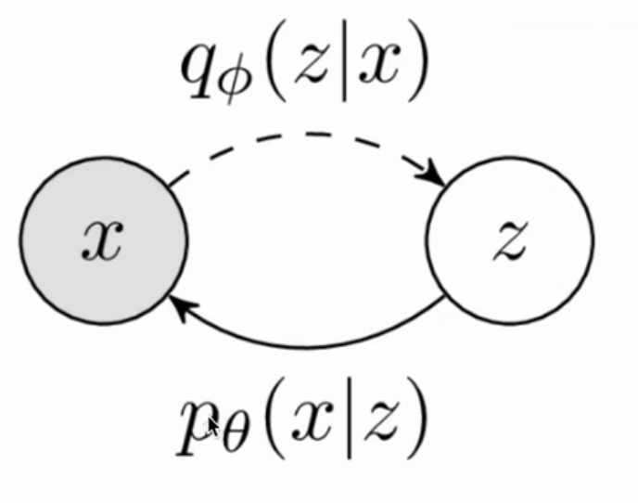

VAE在训练的时候是根据x生成隐变量z，推理阶段由z生成x

推导公式：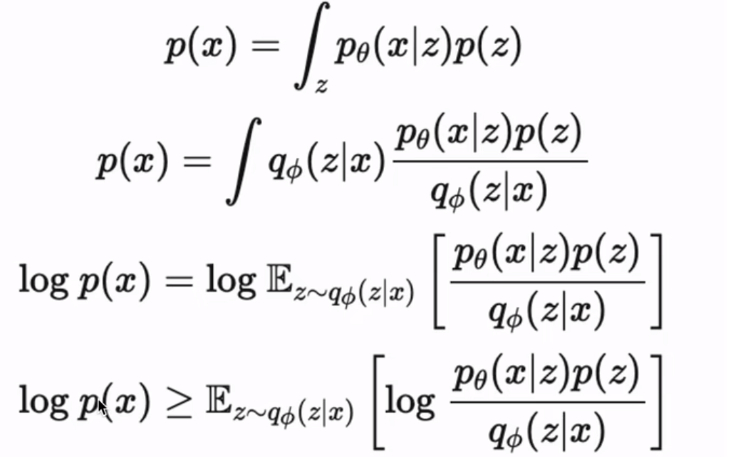

单层的VAE可以理解为是一个Encoder-Decoder的过程

与传统的自编码器不同，VAE引入了潜在变量的概率分布，并使用变分推断来训练模型。具体来说，VAE假设潜在变量服从一个先验分布（通常是高斯分布），并通过编码器将输入数据映射到潜在变量的均值和方差。然后，通过从该分布中采样获得潜在变量的实际取值。解码器将这些潜在变量映射回数据空间生成重构样本。

## diffusion model

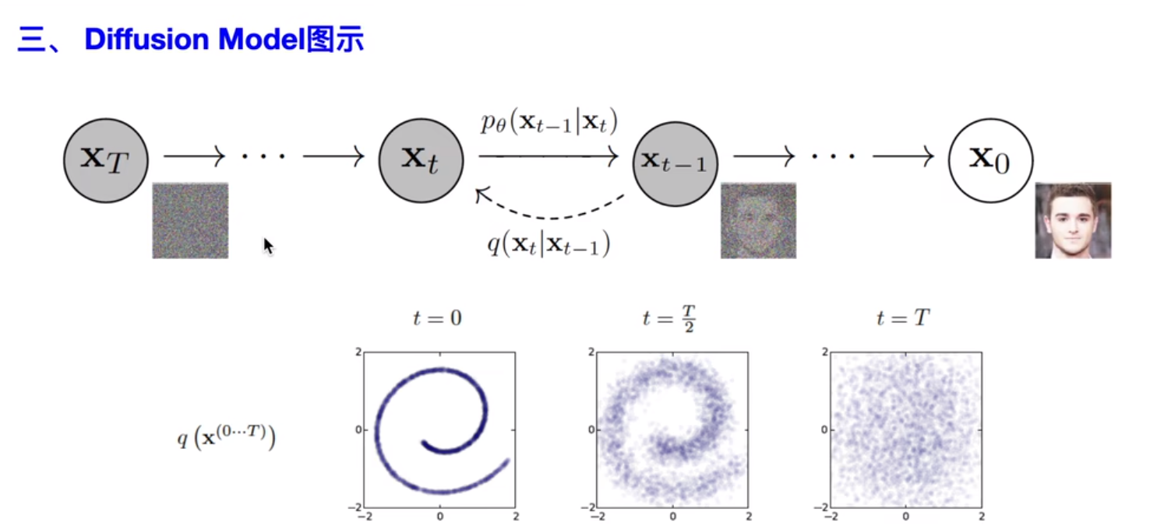 扩散模型就是假设给定的数据集是人脸数据集，训练的过程就是加的噪声作为GT，学习去噪的过程。然后在推理的时候，随机生成一个噪声，模型通过一步步的去噪就会得到生成的全新图像。

在扩散过程中，加入的噪声都是**不含有参数**的

#### Diffusion process

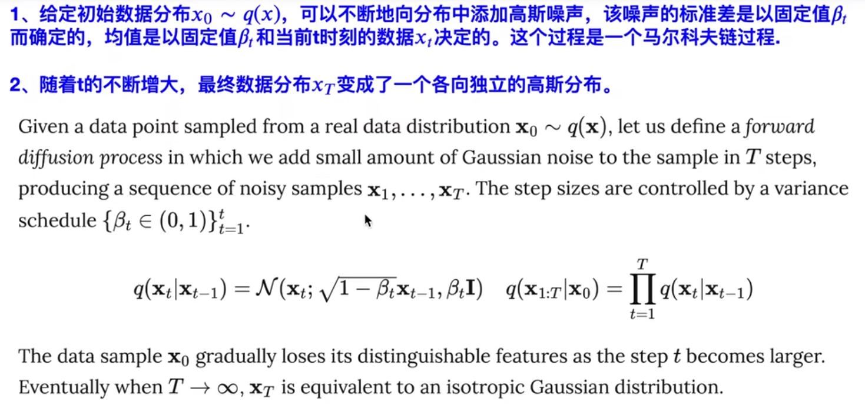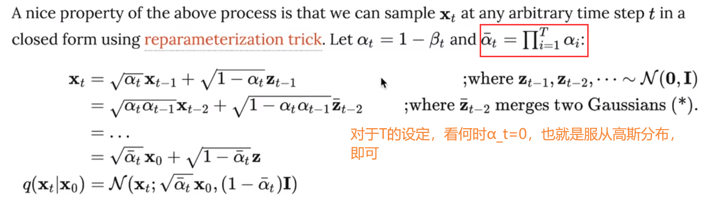

DM与VAE的区别：

1. VAE从x到z不是一个无参数的过程
2. VAE中z和x的维度不一样，但是在DM中z和x的维度是相同的

#### Reverse Process 逆扩散过程

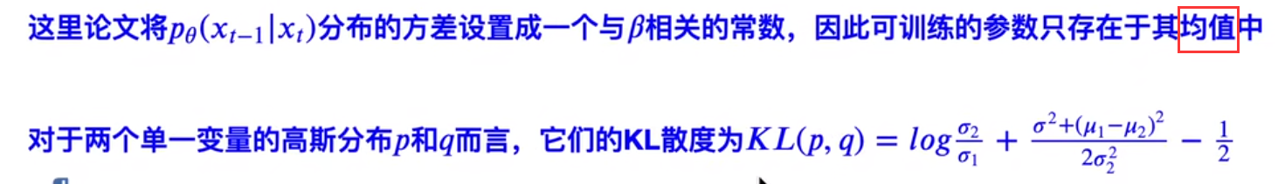

需要优化的参数如下所示：其中模型就是e_θ

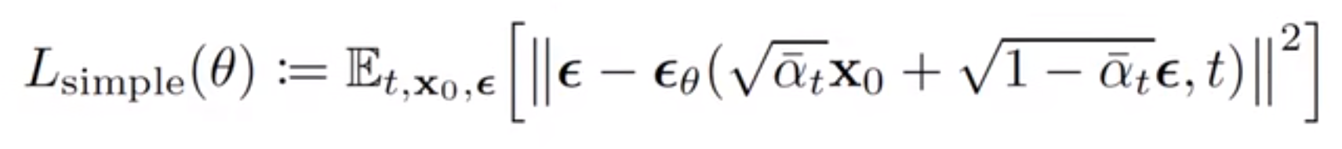

# Diffusion的训练过程

在每一轮的训练过程中，包含以下内容：

1. 为每一个训练样本选择一个随机时间步长
2. 将time step t对应的高斯噪声应用到图片中
3. 将time step转化为对应embedding

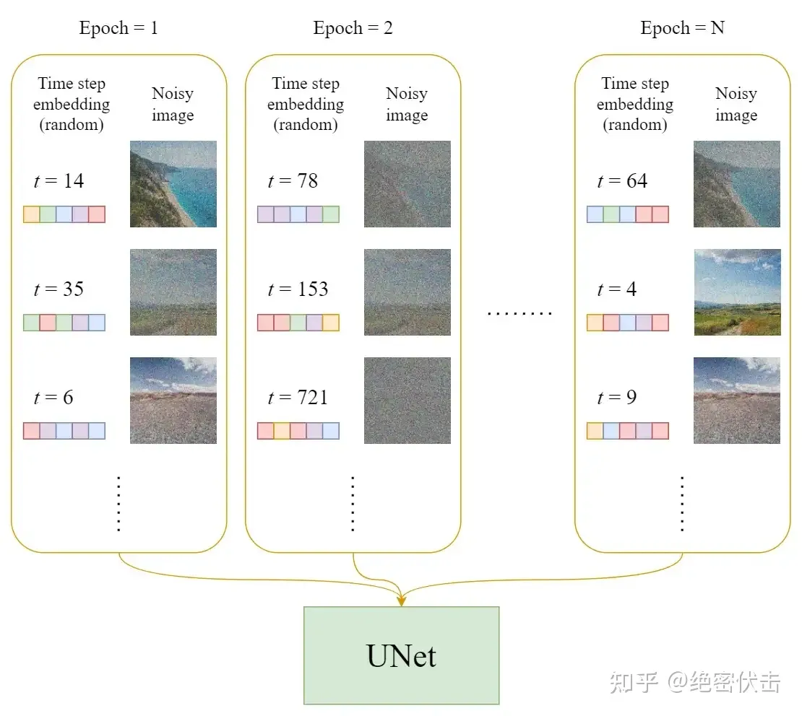

## 每一轮的训练过程：

其中**ddpm**论文中写道，β_t是一个确定的值，在加噪过程中没有未知的参数

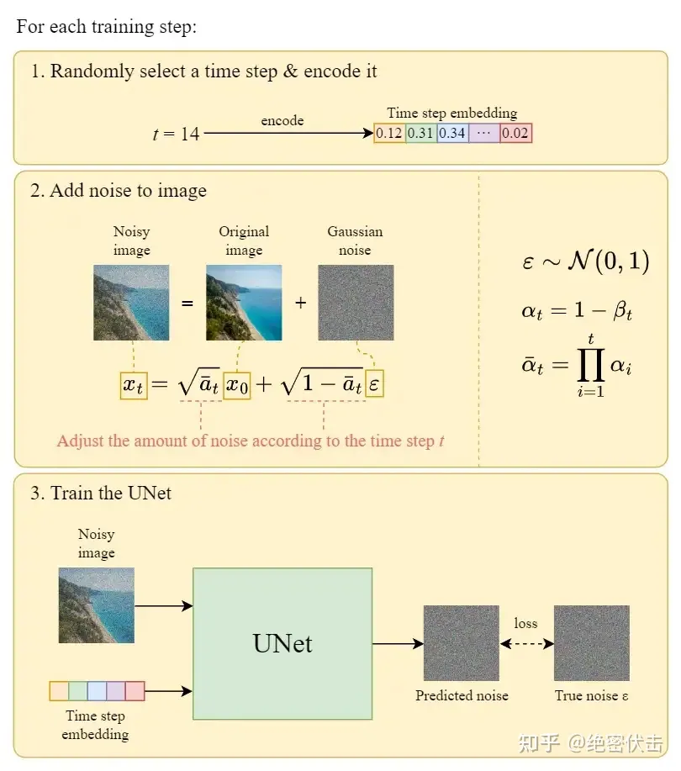

## 逆扩散过程（推理）：

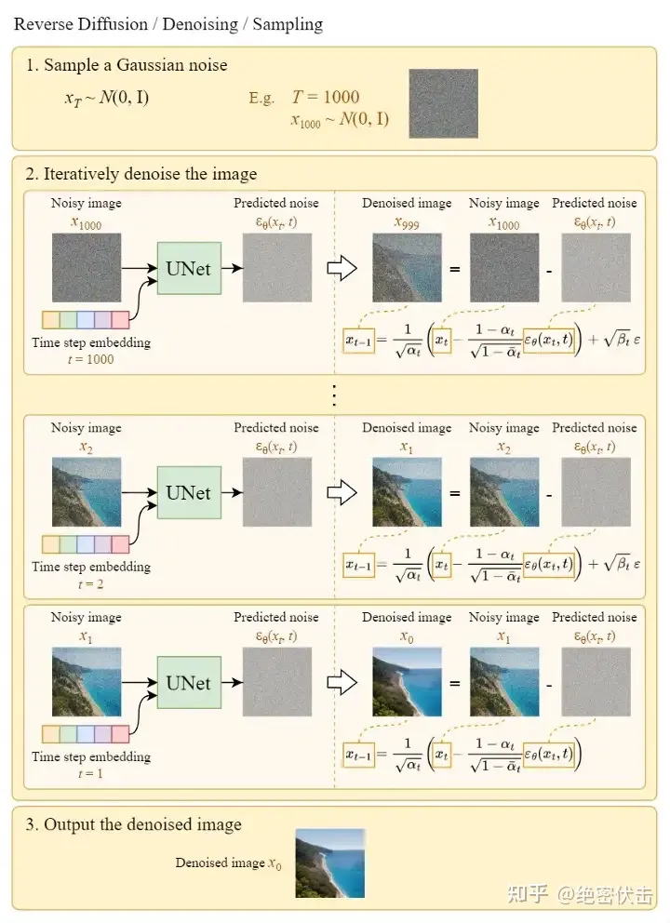

补：DDPM为什么要引入时间步长t

引入时间步长 t是为了模拟一个随时间逐渐增强的扰动过程。每个时间步长t 代表一个扰动过程，从初始状态开始，通过多次应用噪声来逐渐改变图像的分布。因此，较小的t代表较弱的噪声扰动，而较大的 t代表更强的噪声扰动。

这里还有一个原因，DDPM 中的 UNet 都是共享参数的，那如何根据不同的输入生成不同的输出，最后从一个完全的一个随机噪声变成一个有意义的图片，这还是一个非常难的问题。我们希望这个 UNet 模型在刚开始的反向过程之中，它可以先生成一些物体的大体轮廓，随着扩散模型一点一点往前走，然后到最后快生成逼真图像的时候，这时候希望它学习到高频的一些特征信息。由于 UNet 都是共享参数，这时候就需要 time embedding 去提醒这个模型，我们现在走到哪一步了，现在输出是想要粗糙一点的，还是细致一点的。

所以加入时间步长 t对生成和采样过程都有帮助。

# Stable Diffusion

Stable Diffusion是一个文字生成图片的模型 [知乎链接](https://zhuanlan.zhihu.com/p/600251419)

## SD相对于DDPM的改进一：图像压缩

SD的扩散过程发生在隐空间中，SD会先训练一个自编码器，来学习将图像压缩为低维表示

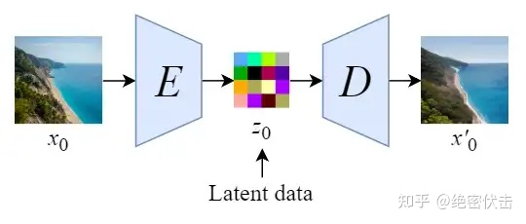

* 通过训练好的编码器E，可以将原始大小的图像压缩成低维的latent data（图像压缩）
* 通过训练好的解码器D ，可以将latent data还原为原始大小的图像

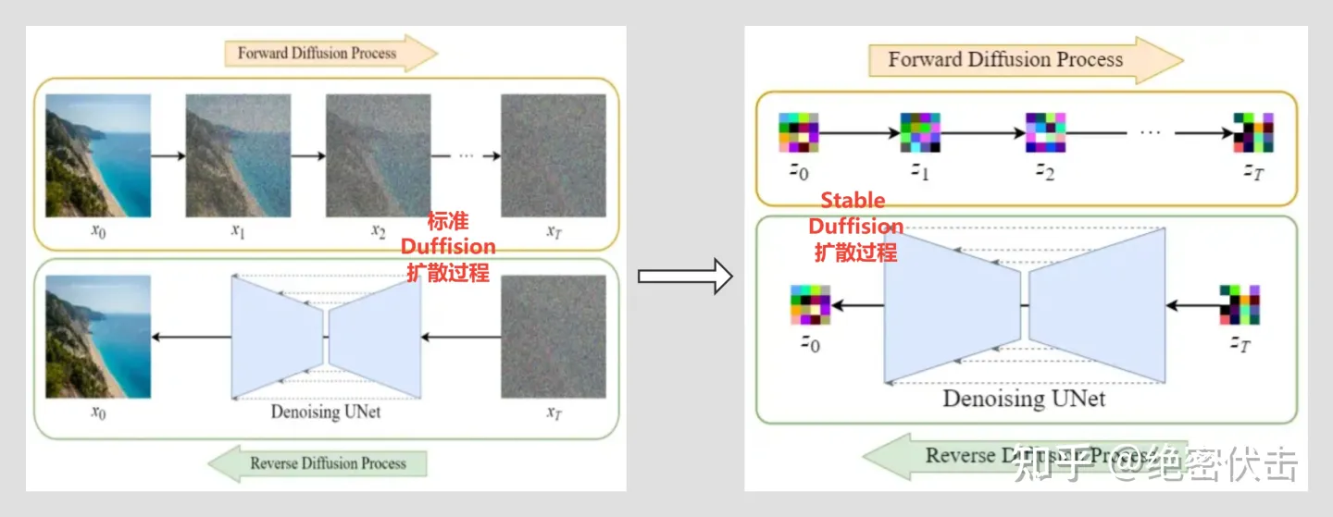

在前向扩散过程中基本没什么区别

## SD相对于DDPM的改进二：反向扩散过程

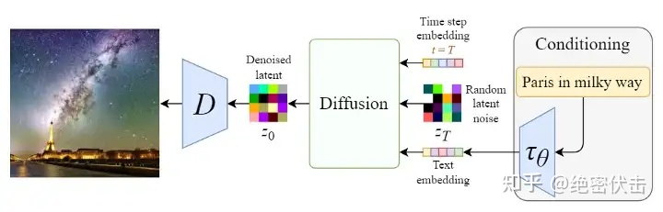

Stable Diffusion在反向扩散过程中其实谈不上改进，只是支持了文本的输入，对U-Net的结构做了修改，使得每一轮去噪过程中**文本和图像相关联**。

**反向扩散的细节 改进U-Net的结构：**

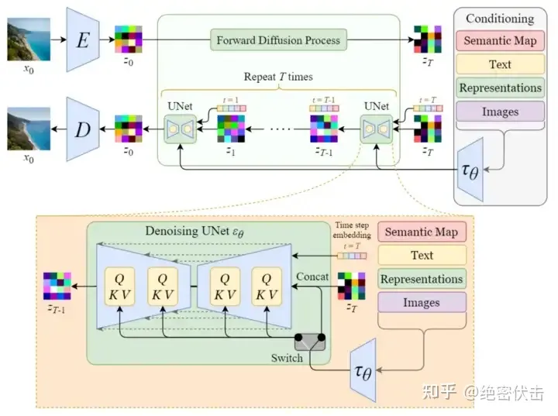

从图中可以看出，反向扩散过程中输入文本和初始图像Z_T需要经过T轮的U-Net网络（T轮去噪过程），最终得到输出Z_0

接下来阐述一下单轮的去噪过程，左侧是可选择的输入信息，这里我们只考虑输入是Text，因此首先会通过CLIP模型生成文本向量，然后输入到U-Net网络中的多头Attention(Q, K, V)。（输入的文本信息只在去噪过程中引入，加噪过程不包含文本信息）

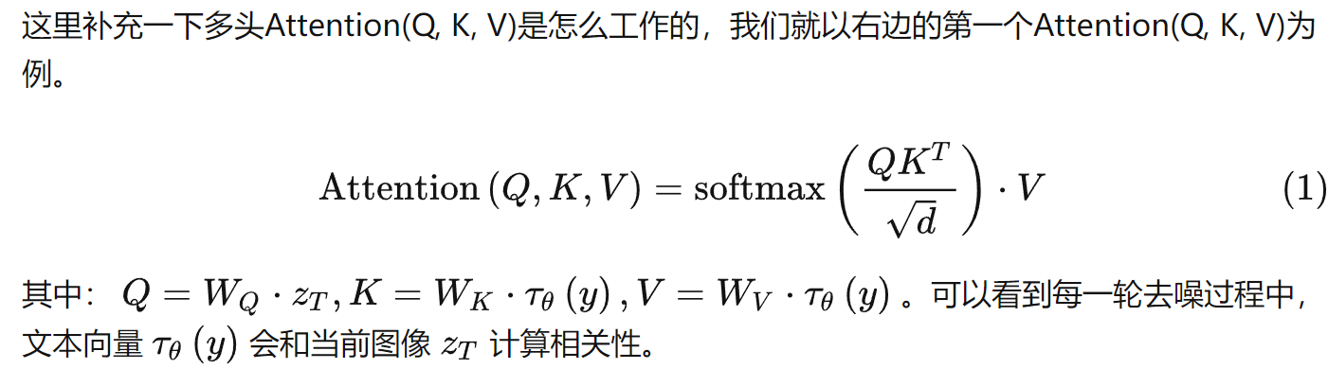

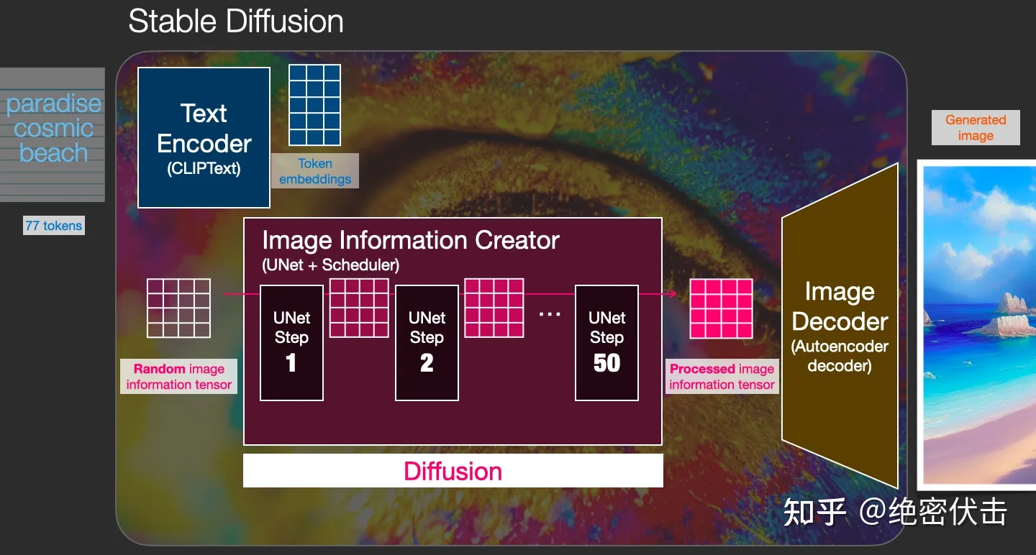

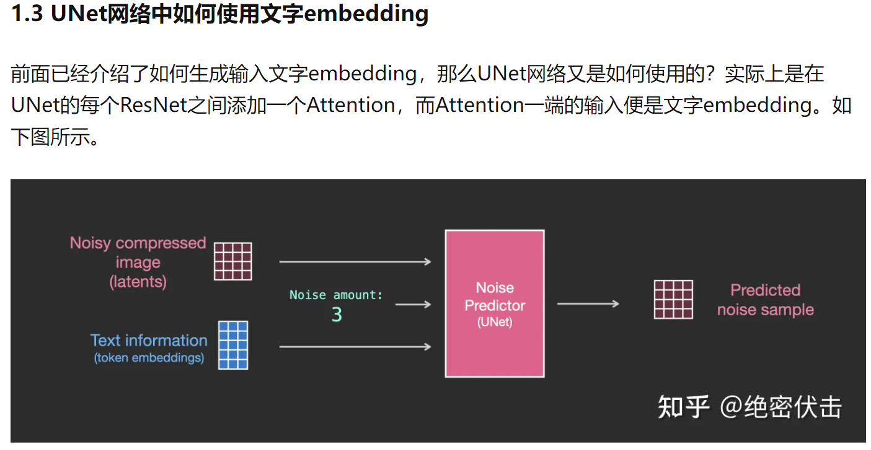

# ControlNet

ControlNet很好地解决了文生图大模型的关键问题：单纯的关键词控制方式无法满足对细节精确控制的需要。作为SD的一款插件，让AIGC进入真正可控的时期。

ControlNet可以使得SD学习到特定任务的输入状态，locked copy保留了网络从数百万张图片中学习到的能力，trainable copy被训练用于特定任务的数据集以学习条件控制。zero convolution中卷积的权重以学习的方式从0增长到优化的参数。(论文中写：从0开始的好处是0卷积不会向深层网络中注入新的噪声，因此训练的速度较快。)

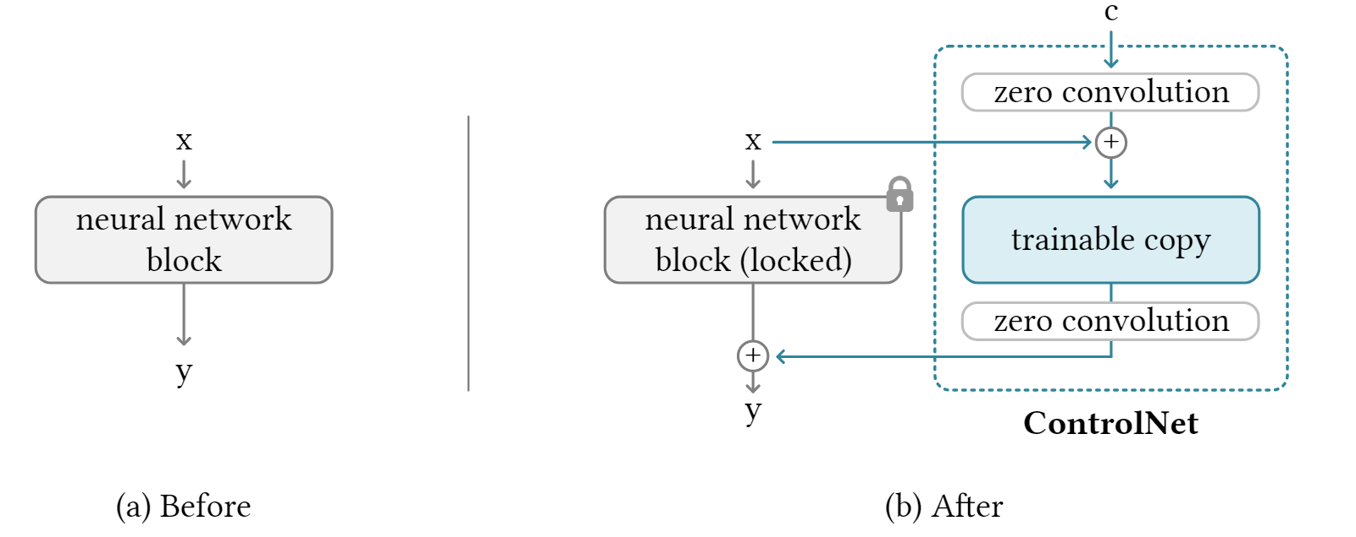

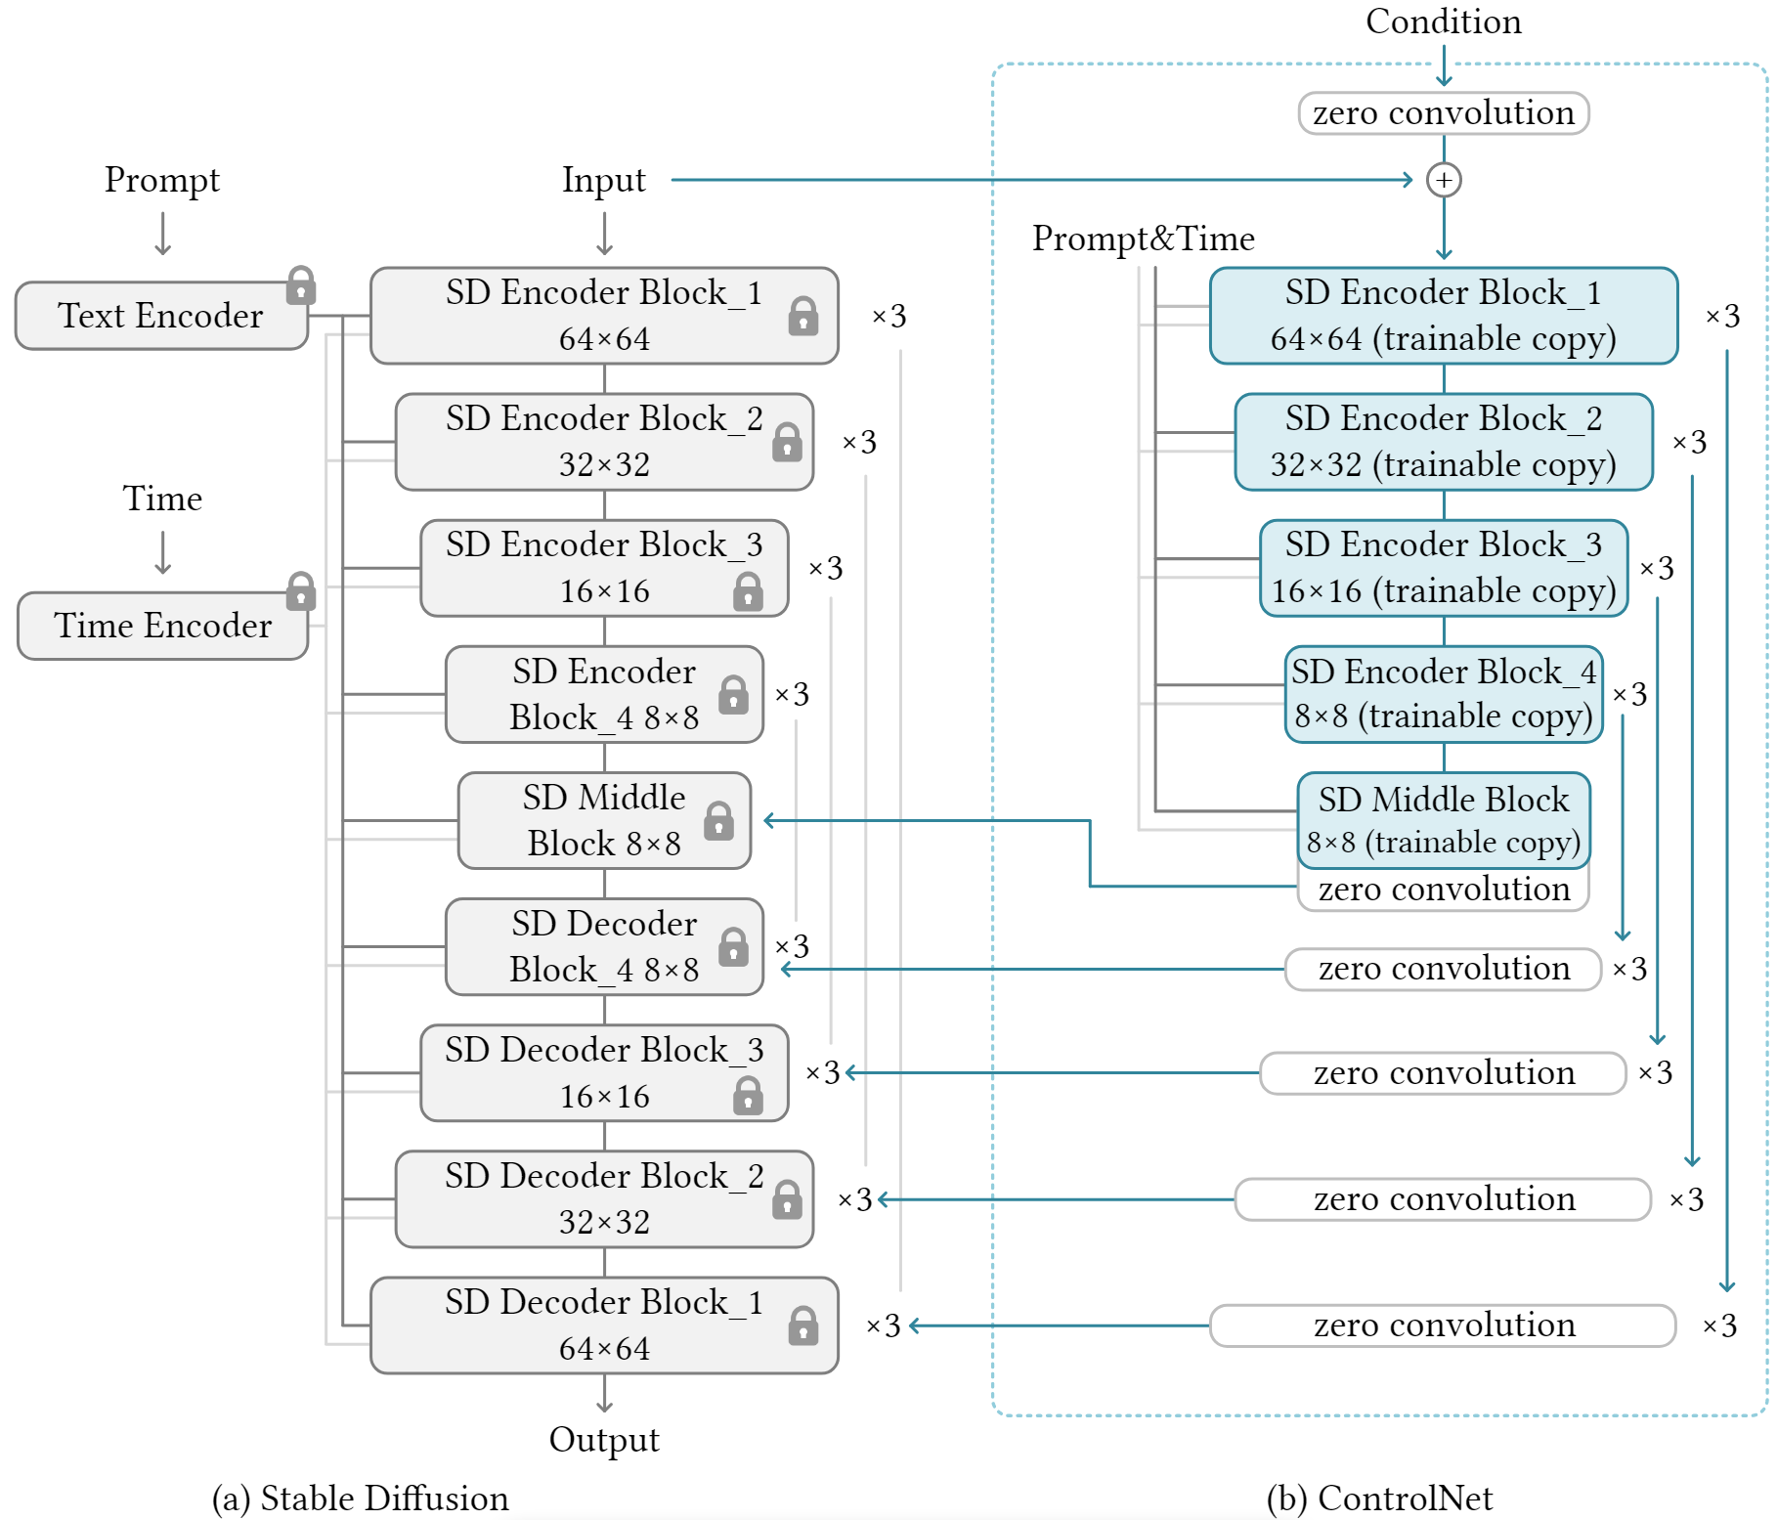

# NeRF

NeRF完成的工作：用一个MLP神经网络去隐式地学习一个静态3D场景。为了训练网络，针对一个静态场景，需要提供大量相机参数已知的图片。基于这些图片训练好的神经网络，即可以从任意角度渲染出图片结果

**用神经辐射场来表示场景：**

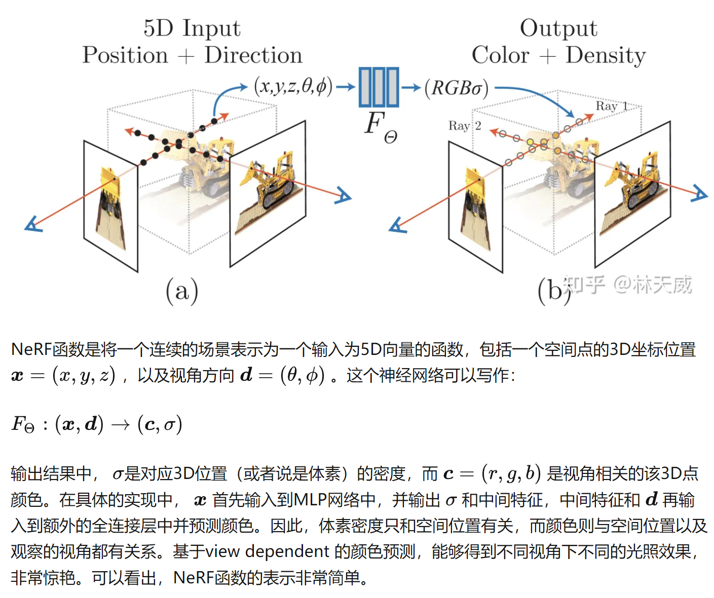

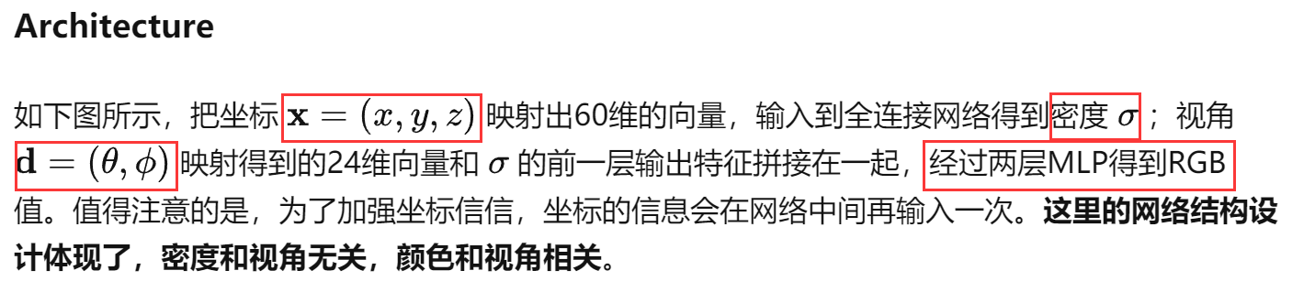

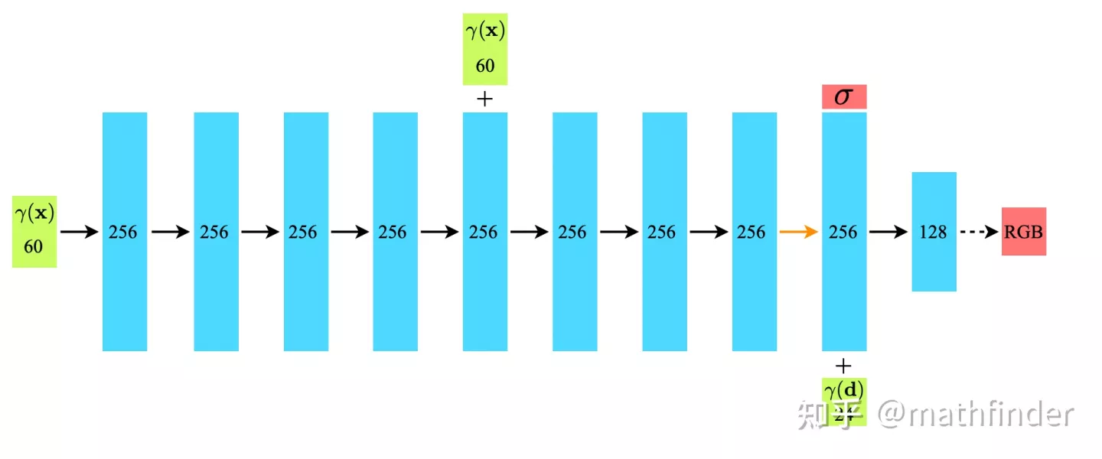

# Text to 3D

## DreamFusion 2022.9

解决的问题就是：不使用3D数据，将预训练的2D文本-图像扩散模型迁移到3D物体合成上。

整体思想：DreamFusion = Diffusion model + NeRF

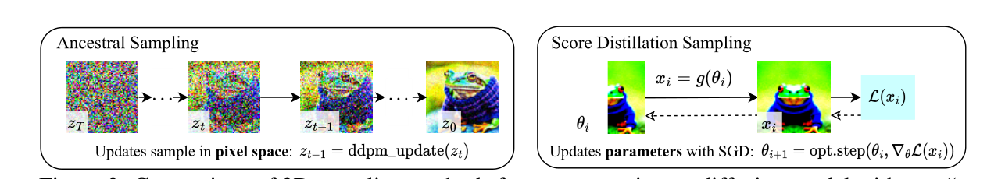

使用了一个预先训练的二维文本到图像**扩散模型**，扩散模型是潜在变量生成模型，它学习将样本从可控制的噪声分布逐渐转换为数据分布。

**评分蒸馏采样的损失函数**叫SDS，其代替CLIP通过文本到图像的Imagen扩散模型来计算损失。用评分蒸馏采样来表示生成过程中的损失，通过不断优化最小化这种损失，通过优化实现可控制的采样，从而输出质量良好的3D模型。

Dreamfusion从随机的相机位置和角度反复渲染NeRF的视图，用这些渲染结果作为环绕Imagen的分数蒸馏损失函数的输入。每次迭代都包含四步：①随机采样一个相机和灯光；②从该相机和灯光下渲染NeRF的图像；③计算SDS损失相对于NeRF参数的梯度；④使用优化器更新NeRF参数。

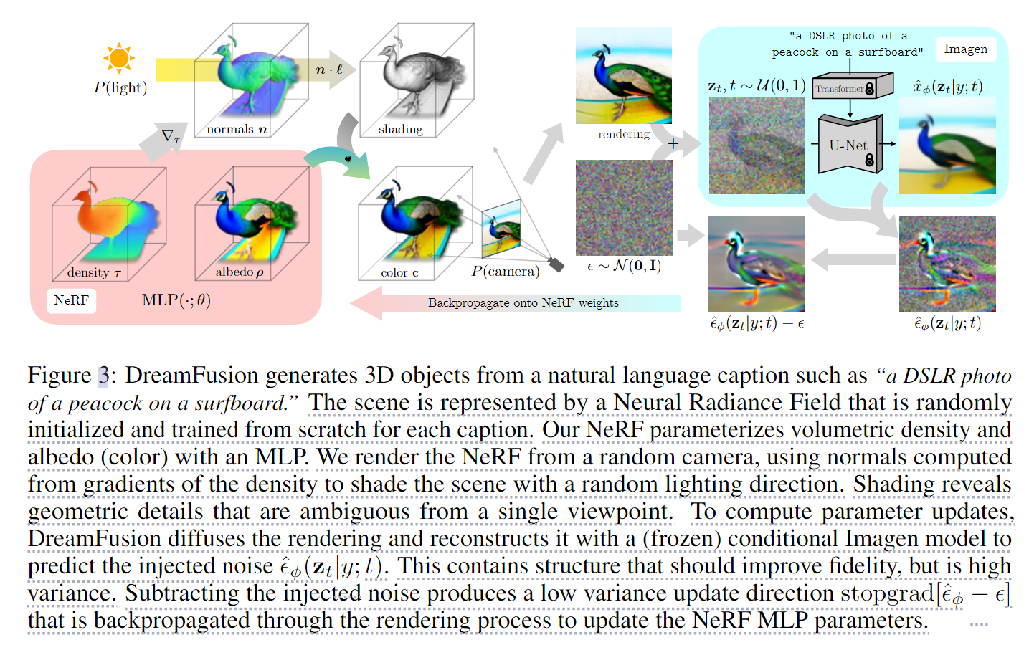

## ProlificDreamer

1. 针对的问题：3D数据的收集是一件非常昂贵的事情，这直接导致了目前3D生成很难将已有的2D方法直接迁移过来。因此，这个领域的一大研究热点就是：如何在不需要3D数据的前提下生成逼真的3D物体（如NeRF或Mesh）？
2. **DreamFusion**中提出，可以仅仅使用基于2D的预训练Diffusion model的先验知识来优化出一个3D物体。从直观上理解其实是2D的Diffusion model其实已经见过海量的图片，已经有了潜在的能力来生成不同视角下的2D图片。要做的就是挖掘模型的能力：**不断去优化一个3D物体，使得这个物体在不同视角的投影都和这个2D diffusion model相匹配**。
3. 此篇论文提出的问题是：优化出的3D物体视觉效果远远低于原始2D diffusion model采样得到的图片。
4. 提出的方法
5. 直观来理解，以前SDS/SJC其实是“mode-seeking”，即针对单个物体进行优化；而我们的算法VSD其实是“sampling”，即近似地获得3D分布的一个采样。**正因为我们更像采样，所以我们获得的物体的质量也很像2D stable-diffusion本身的采样质量，我们也可以用2D上常用的CFG**

